集团简介：
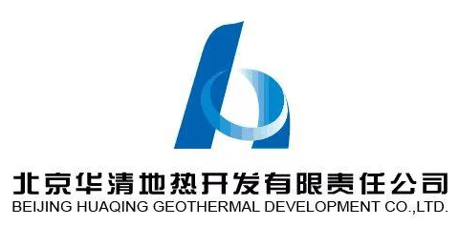
北京华清地热开发集团有限责任公司成立于2000年，注册资本金5990万。集团聚焦于三大业务板块：能源投资、技术研发及工程设计施工、节能改造与物业运营。在各类型热泵技术的投资、研发、应用、市场推广、系统设计、工程管理、物业运营等方面有显著优势。2012年被评为国家级高新技术企业。现具有机电工程施工总承包二级资质、建筑机电安装工程专业一级资质、电子与智能化工程专业承包二级资质。集团始终坚定落实党对国有企业的全面领导，积极践行绿色发展理念，从打造北京市首个“地热供暖示范项目”，到率先创建北京城市副中心“近零碳排放示范区”，从“奥运村”再生水源热泵系统到“世博轴”江水源与土壤源的完美结合，从基础下埋置土壤换热器技术的突破，到多能耦合能源系统的大规模应用等等，华清地热始终引领地热能开发利用的新能源发展方向，坚定不移走生态优先、绿色发展道路。

企业荣誉、资质及专利：
荣誉：
首都劳动奖状
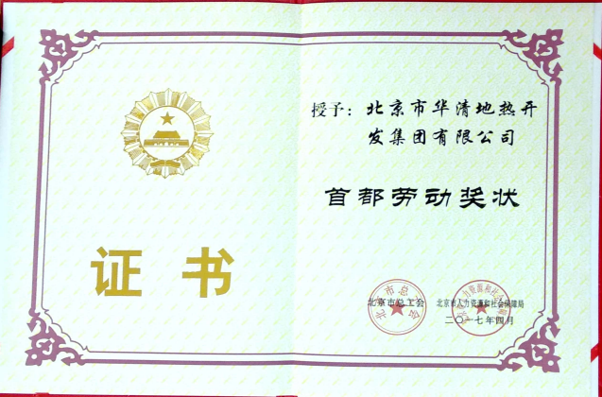
北京市科学技术奖叁等奖
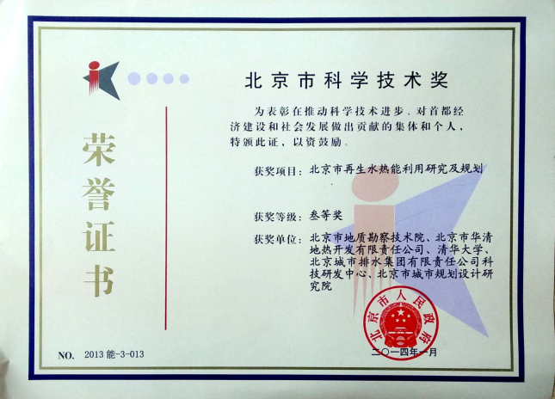

2022-2023年度国家优质工程奖
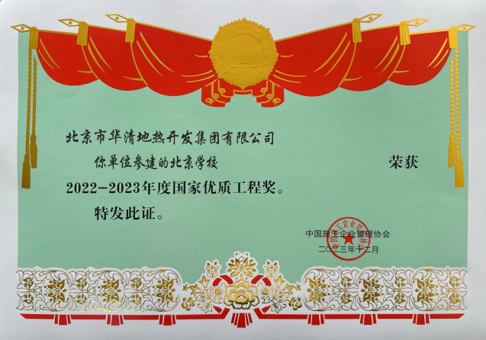
国土资源科学技术奖二等奖
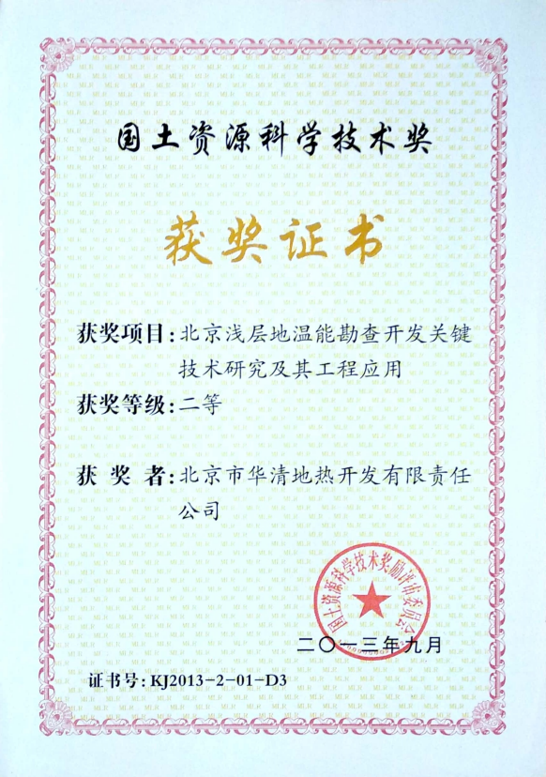
北京市建筑长城杯银奖
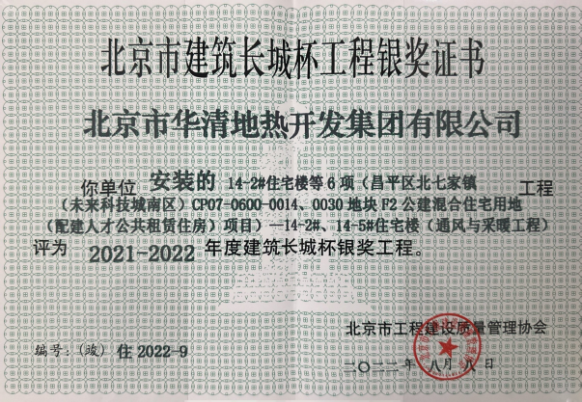

2009中国土木工程詹天佑奖优秀住宅小区金奖
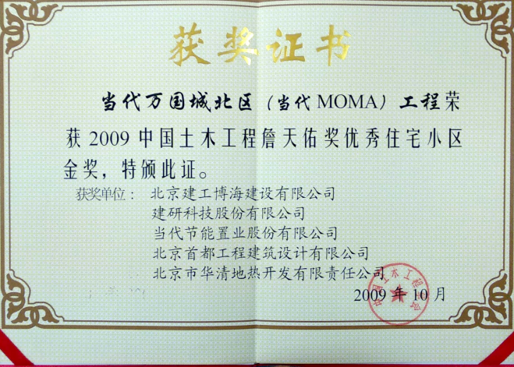
2008年度中国施工企业管理协会科学技术奖技术创新成果特等奖
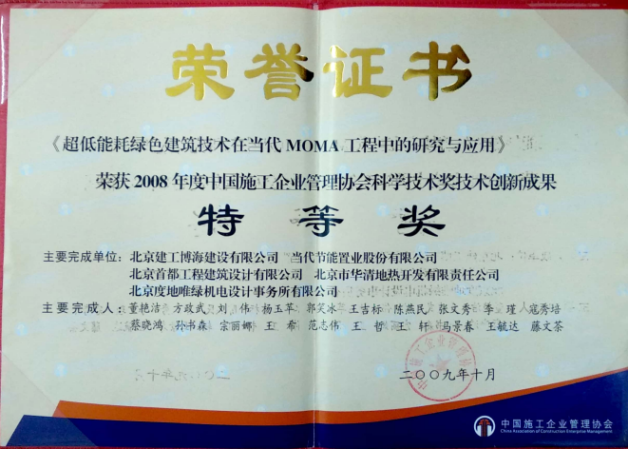
2011北京市建筑长城杯工程金质奖
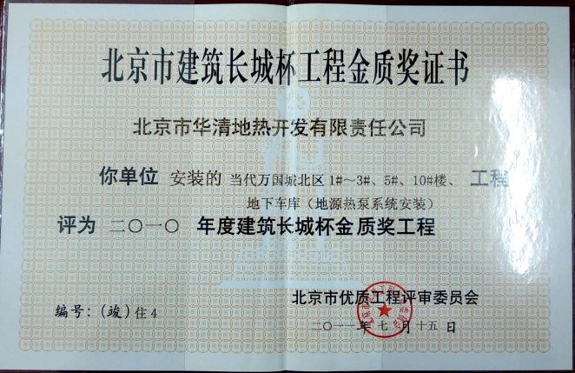
2014北京市建筑长城杯工程金质奖
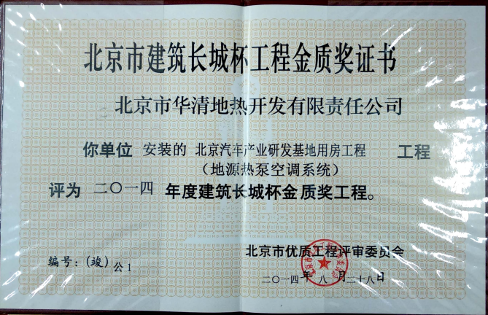
2014-2015年度中国地源热泵行业系统集成十强企业
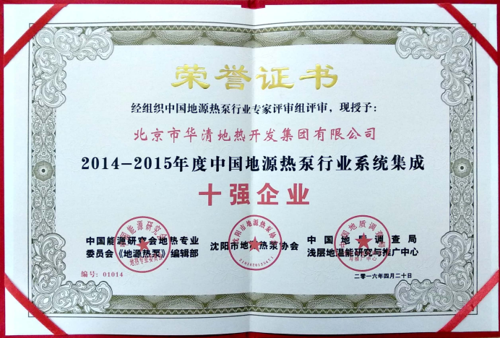
2016-2017年度中国地源热泵行业系统集成十强企业
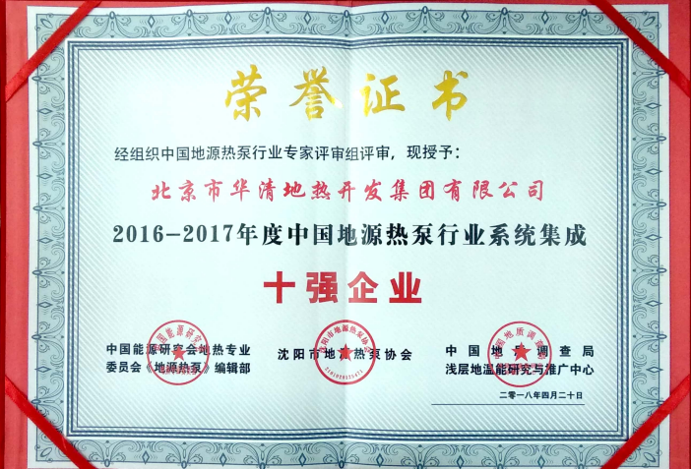
资质：
高新技术企业证书
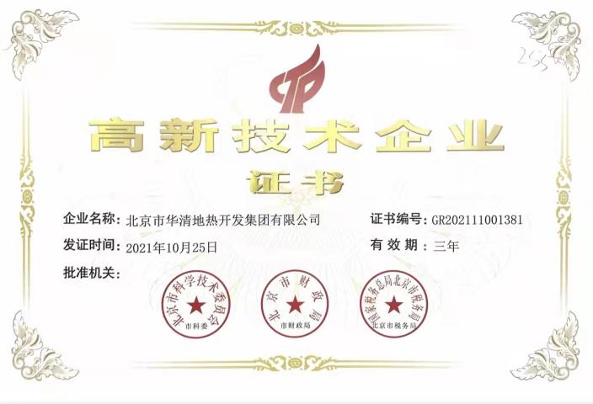

电子与智能化工程专业承包贰级
建筑机电安装工程专业承包壹级
机电工程施工总承包贰级
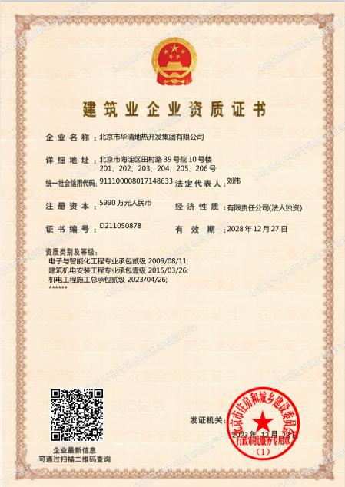
北京市“专精特新”中小企业
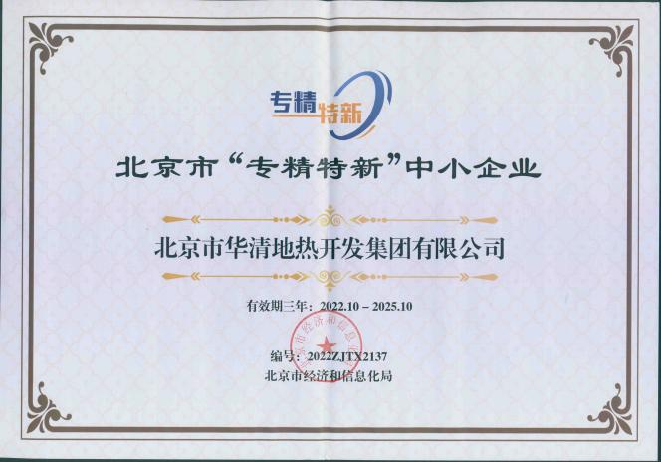

AAA级信用企业
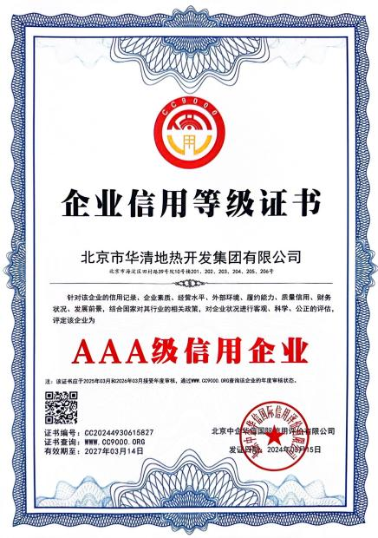
发明：
以非洁净水为换热介质的板式换热器现场实验系统
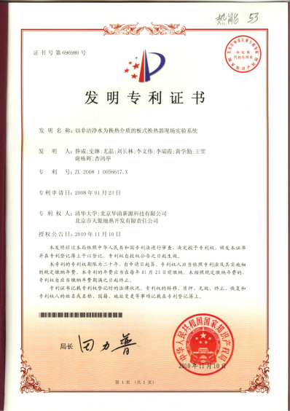
一种城镇再生水板式换热器的在位清洗方法
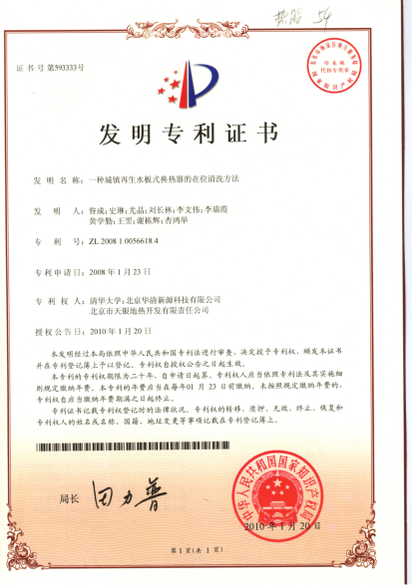
圆孔钻具
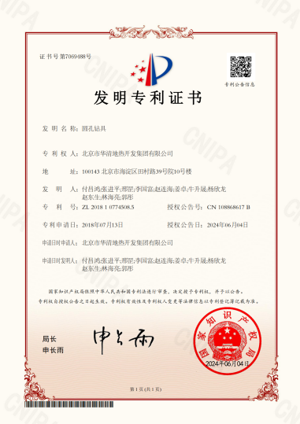

冷热源水系统的控制方法和装置、存储介质、电子装置
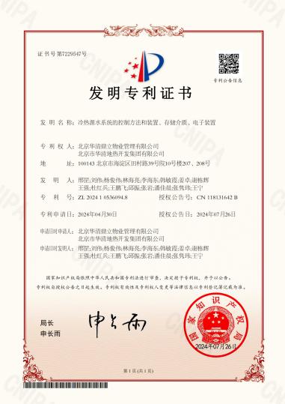
典型项目：
北京城市副中心地热“两能”供冷供热示范项目
该项目供能服务总面积为270万平方米，是目前全球规模最大的可再生能源利用项目，同时是城市副中心采用地热“两能”率先创建“近零碳排放区”示范工程。其供热制冷均采用浅层地温能为主、深层地热能为辅、其他清洁能源补充的能源供给方案，其中行政办公区6平方公里的可再生能源利用率达40%以上，地热“两能”占设计负荷的60%，能源贡献率约占90%，节能率达35%以上。
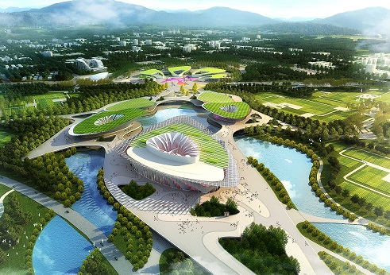
北京大兴国际机场复合式地源热泵示范项目
该项目供能服务面积为250万平方米，采用“浅层地热能+市政热力+锅炉余热”的能源方案，“地源热泵+燃气锅+太阳能+光伏”综合能源系统。华清地热集团全程参与了北京大兴国际机场项目前期勘查工作，并配合设计院完成了系统的整体设计，为项目的开展提供了强大的技术支持。施工管理阶段负责室外换热系统等施工工程，后续提供了系统集成、自控系统搭建、检测运营平台建设等关键技术支撑和保障。
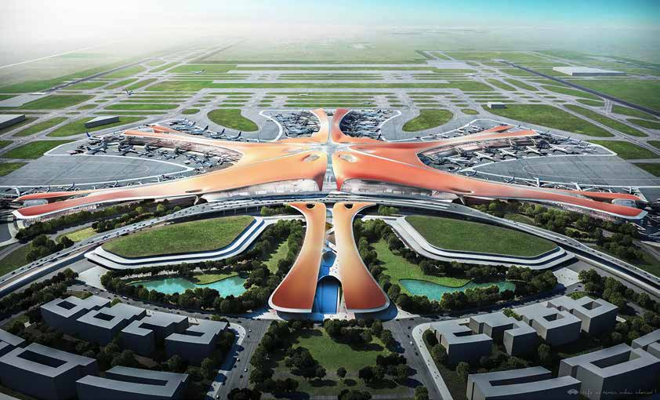
北京城市绿心三大建筑复合式地源热泵项目
该项目供能服务面积为38.84万平方米，采用“地源热泵+燃气锅炉+冷水机组+水蓄能”的复合型能源利用模式，为城市绿心起步区内的博物馆、大剧院、图书馆三大建筑，以及配套共享设施和西北侧文创中心区提供夏季制冷、冬季供暖、生活热水等需求。减少排放二氧化碳排放约10000吨，可降低能耗折算标煤3800吨，能源系统节能率约45%，节能效果显著。
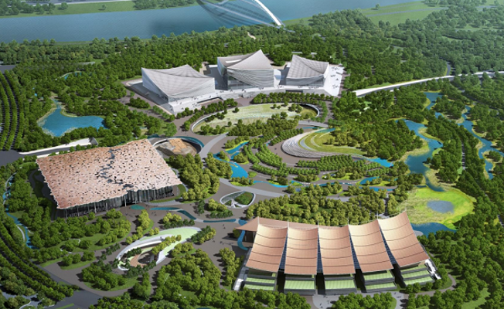
中粮农业生态谷地源热泵复合能源系统项目
中粮农业生态谷是中国第一个世界级农业综合体。华清地热集团设计并施工了智慧农场的地源热泵中央空调系统，为八个智能温室提供冷热源，供能服务面积为35900平方米。该项目采用地源热泵大温差供热，是地源热泵技术应用于农业设施领域的成功典范，每年可节约标煤约1000吨，减少二氧化碳排放约2493吨，环保效益显著。
